15 IV VIIIA
Temat cd powtórki:
Adam Mickiewicz ,,Pan Tadeusz” CZĘŚĆ II naszej powtórki
Bohaterowie na tapecie!
Spróbuj odkryć, kto jest kim!
Ps. Przełam niechęć, bo mówię Ci dobrze jest poczuć się być detektywem.
No to do dzieła!
Dziś przy okazji przypomnimy sobie co to jest WYWIAD, i OGLOSZENIE.
1. Porozmawiajmy o bohaterach. Na podstawie cytatów rozpoznaj bohaterów, o których mowa. O każdym zredaguj kilka zdań.
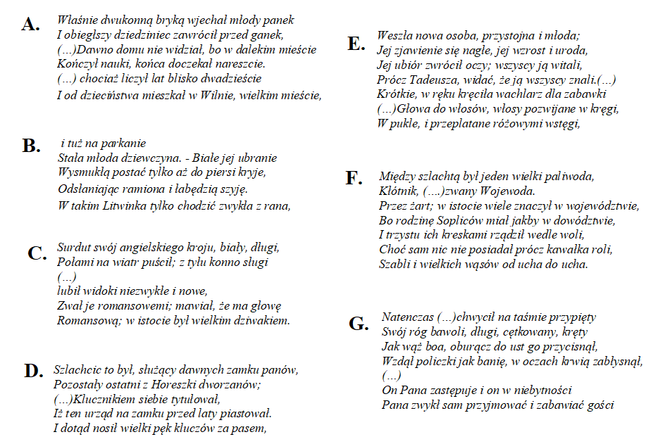
Wywiad z księdzem Robakiem – obejrzyj fragment filmu w reż. A. Wajdy, następnie wczuj się w postać Jacka Soplicy i udziel w jego imieniu odpowiedzi na poniższe pytania.
https://www.youtube.com/watch?v=tb61IKyz4lg&feature=emb_title
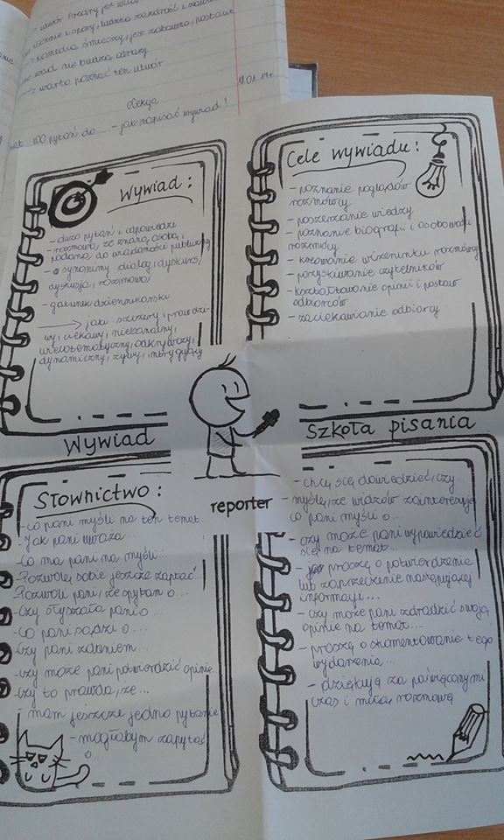

Wróćmy do czasów, kiedy byłeś młodym szlachcicem – opowiedz o swoim usposobieniu i charakterze. Jakim byłeś człowiekiem? Z czego byłeś znany?
Nazywano Cię Wąsalem i Wojewodą. Skąd te przydomki?
Opowiedz nam, jak zaczęła się Twoja przyjaźń ze Stolnikiem Horeszko?
Co czułeś do Ewy Horeszkówny, córki Stolnika?
Dlaczego nigdy publicznie nie wyjawiłeś swojego uczucia? Czego się obawiałeś?
Czy to prawda, że poprosiłeś o rękę Ewy, ale otrzymałeś w odpowiedzi czarną polewkę?
Dlaczego postawa Stolnika Horeszki zaczęła Cię po pewnym czasie irytować?
Co stało się z Ewą, córką Stolnika? Co wiesz o losach swojej ukochanej?
A jak potoczyły się wówczas Twoje losy – opowiedz o okolicznościach pojawienia się na świecie Tadeusza i o tym, jak traktowałeś swoją żonę.
Podczas spowiedzi przyznałeś, że okrzyknięto Cię mianem zdrajcy. Czy rzeczywiście byłeś w zmowie z Moskalami?
Jak więc to się stało, że Stolnik zginął z Twoich rąk? Opowiedz o tym dniu.
Dlaczego to zrobiłeś?
Jakie konsekwencje miała dla Ciebie śmierć Stolnika? Jak tę wiadomość przyjęli Polacy(jak byłeś traktowany), a jak Moskale?
Co postanowiłeś zrobić?
Skąd przydomek „Robak”? Co chciałeś tym podkreślić?
W jaki sposób odkupiłeś swoje winy? Opowiedz o Twoich chwalebnych czynach.
Jako ksiądz Robak byłeś emisariuszem. Czym się zajmowałeś?
Po co przybyłeś do Soplicowa?
Jak odkupiłeś swoje winy wobec Horeszków?
Dokończ zdanie: Gdybym mógł cofnąć czas
Na zakończenie wywiadu chciałbym jeszcze zapytać o to, co zdradził Ci Gerwazy, uspokajając Twoje sumienie? Co poczułeś, gdy się o tym dowiedziałeś?

3. Spór o zamek – wyjaśnij w kilku zdaniach historię sporu o zamek Horeszków lub omów związek każdej z poniższych postaci z historią tego zamku

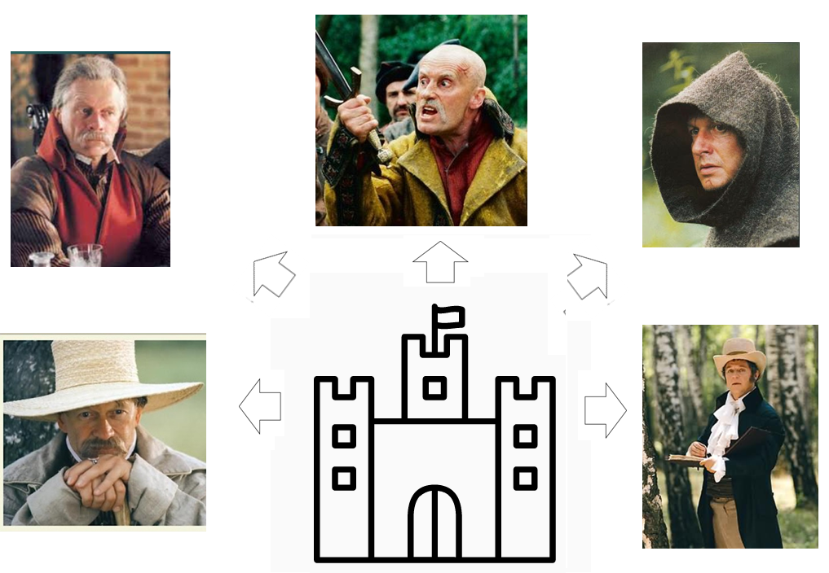
4. Omówimy teraz wątek miłosny. Obejrzyj i wysłuchaj nagrania, a następnie odpowiedz na kilka pytań:
https://www.youtube.com/watch?v=BIcjWmdklAw&feature=emb_title
W jakich okolicznościach Tadeusz poznał Zosię?
W jakich okolicznościach Tadeusz poznał Telimenę?
Wątek miłosny oparty jest na pewnym nieporozumieniu, pomyłce Tadeusza- wyjaśnij, o jaką pomyłkę chodzi.
Jakie plany wobec Tadeusza i Zosi ma Sędzia Soplica? Jak reaguje na ten pomysł Telimena?
Dlaczego dochodzi do kłótni między Telimeną a Tadeuszem?
Jakim wydarzeniem kończy się wątek miłosny między Tadeuszem, Zosią i Telimeną?
5. Wymień przynajmniej 3 obyczaje szlacheckie, które poznałeś dzięki lekturze.

6. W Twojej szkole organizowane jest spotkanie z autorem książek o Adamie Mickiewiczu. Zredaguj ogłoszenie na szkolną stronę internetową, w którym zachęcisz koleżanki i kolegów do udziału w tym spotkaniu. Użyj dwóch argumentów. Wzór znajdziesz poniżej.
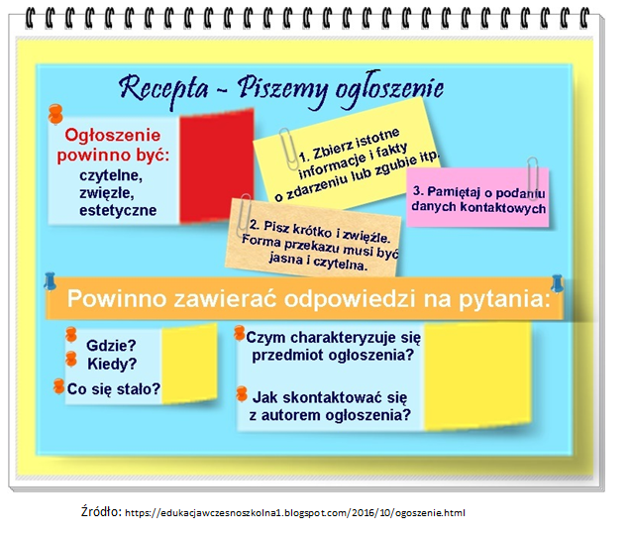
Dotarłeś do końca? Jestem z Ciebie dumna. A teraz odpowiedz sobie na pytanie, czy to był stracony czas?

